3주차 과제 문서 - Project#1 시계
1. 기능 명세
기능 번호 | 세부 기능 설명 | 추가 기능 여부
FR1 | 화면에 배터리 퍼센티지를 표시. 시작 시 100%, 1초마다 1% 감소 | N
FR2 | 배터리가 0%가 되면 ‘시간 표시 영역’만 검은 배경으로 변경되어 텍스트가 보이지 않음 | N
FR3 | 시/분/초 입력 후 ‘추가’ 버튼을 누르면 알람 등록 | N
FR4 | 알람 현황이 업데이트되고, 최대 3개까지 등록 가능 | N
FR5 | 추가 기능 1개: 5분 스누즈 + localStorage로 알람/배터리 상태 유지 | Y

2. 구현 요약
- 배터리: 1초마다 -1% 감소(0% 이하로 내려가지 않도록 clamp). 색상은 잔량에 따라 녹색/주황/적색으로 변화(UX).
- 시간: yyyy-mm-dd hh:mm:ss 실시간 표시. 배터리 0%이면 clock 영역만 검정 배경 + 텍스트 숨김.
- 알람: 리스트 정렬 표시, ON/OFF 토글 및 삭제 지원. 최대 3개 제한.
- 알람 울림: 현재 시각과 초 단위로 매칭되면 모달을 표시. ‘끄기’는 해당 알람 OFF 처리, ‘5분 스누즈’는 현재 시각 기준 5분 후 알람을 새로 등록.
- 영속화: localStorage에 battery/alarms 저장 → 새로고침 후 복구.
3. 웹 화면 구성
제목 : 시계 화면(기본)
화면
②
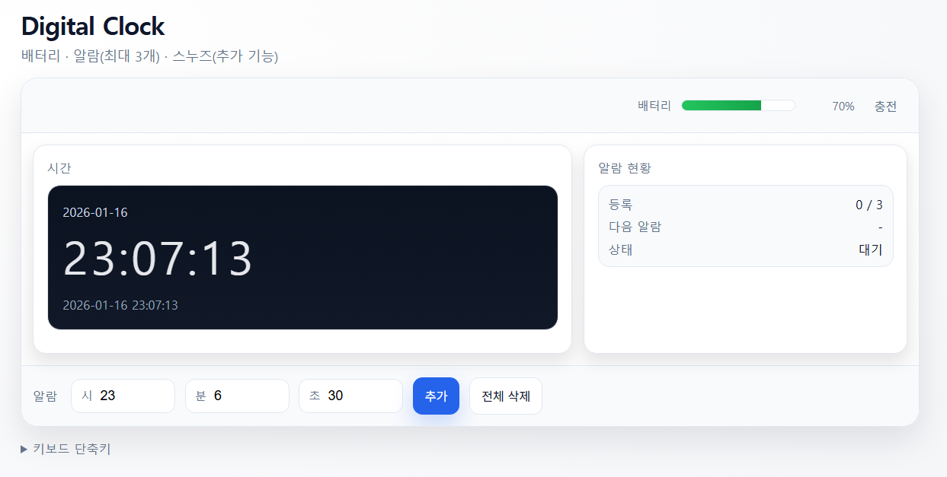
④
③
①
설명 | ① 현재 날짜/시간을 yyyy-mm-dd hh:mm:ss 형식으로 표시합니다.  ② 배터리 잔량(%) 표시 및 충전 버튼이 있습니다.  ③ 알람 등록 수(0/3), 다음 알람, 상태(대기/울림) 및 알람 목록이 표시됩니다.  ④ 시/분/초 입력 후 ‘추가’를 누르면 알람이 등록됩니다(최대 3개).

제목 : 알람 울림 화면
화면
①
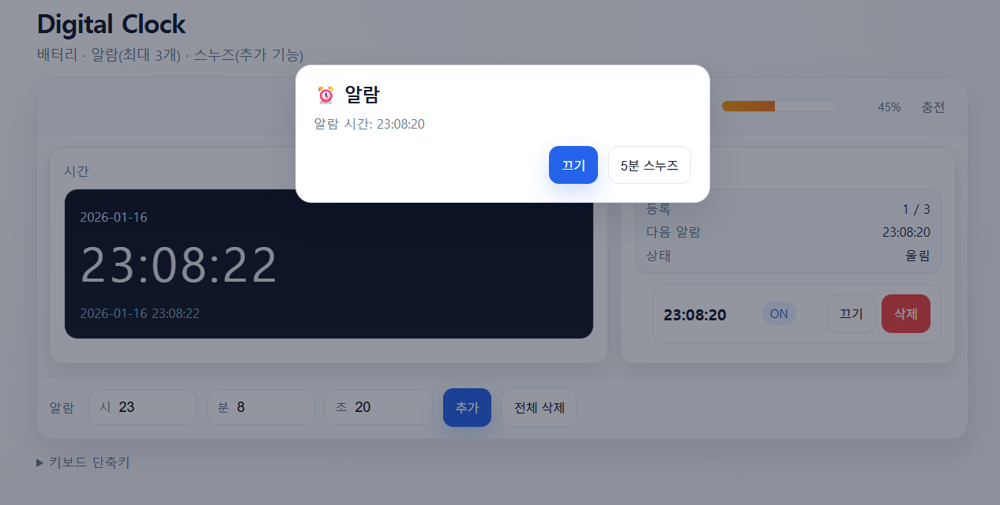
③
②
설명 | ① 현재 시각과 알람 시간이 초 단위로 일치하면 모달이 표시됩니다.  ② ‘끄기’는 해당 알람을 OFF로 전환하여 다시 켤 수 있게 합니다.  ③ ‘5분 스누즈’는 현재 시각 기준 5분 후 알람을 새로 등록합니다(3개 제한 적용).

제목 : 배터리 0% 화면
화면
②
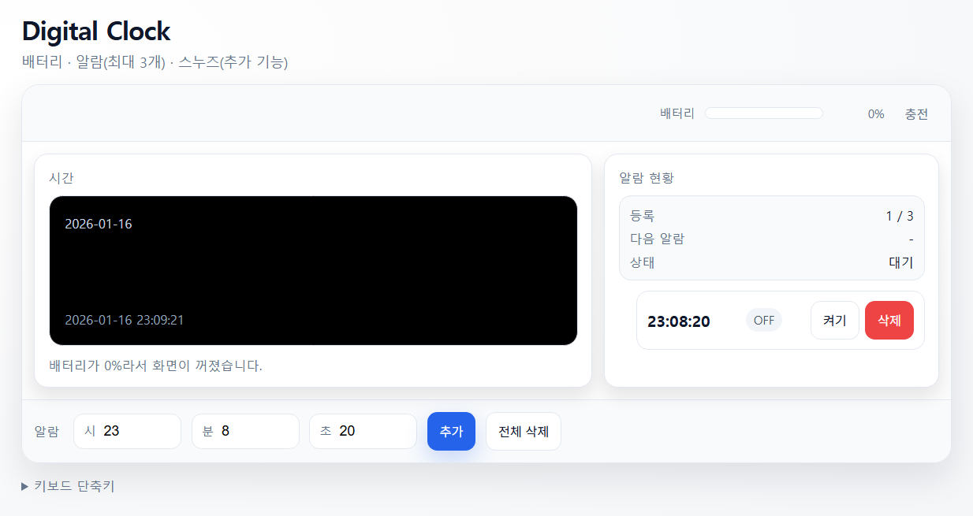
①
설명 | ① 배터리 0%가 되면 시간 표시 영역만 검정 배경으로 변경되어 텍스트가 보이지 않습니다.  ② 상단 배터리 표시는 0%로 표시됩니다.

4. 파일별 구현 내용
파일명 | 구현 내용
index.html | 시계 UI 구조(배터리/시간/알람 현황/알람 입력/모달) 구성
style.css | 실제 시계 느낌의 레이아웃, 카드/버튼/모달 스타일, 배터리바/죽은 화면(0%) 처리
app.js | 배터리 감소/시간 표시/알람 등록·정렬·토글·삭제/울림 모달/스누즈/영속화 로직

5. JavaScript 주요 함수

함수명 | 구현 내용(요약)
renderClock() | 현재 시간을 표시하고(battery==0이면) clock 영역에 'clock--dead' 클래스를 적용해 화면을 꺼진 것처럼 처리
tickBattery() | 1초마다 battery를 -1% 감소시키고, 0% 이하로 내려가지 않도록 clamp 후 UI 업데이트 및 저장
addAlarm(h,m,s) | 입력값 검증 후 알람을 등록(최대 3개). 등록 후 목록/현황 업데이트 및 localStorage 저장
renderAlarms() | 알람 목록을 시간순으로 정렬해 화면에 렌더링하고 ON/OFF 토글 및 삭제 이벤트를 바인딩
checkAlarms() | 현재 시각과 알람이 초 단위로 일치하면 모달을 열어 울림 상태로 전환
snooze5min() | 울리는 알람을 닫고, 현재 시각 기준 5분 후 알람을 새로 등록(3개 제한 적용)
persist()/restore() | battery/alarms 상태를 localStorage에 저장/복구하여 새로고침 후에도 상태 유지

6. 테스트 결과

번호 | 테스트 제목 | 테스트 절차 | 관련 FR | 결과(O,X)
1 | 배터리 초기값 | 초기 실행 시 배터리 표시 확인 | FR1 | O
2 | 배터리 감소 | 5초 대기 후 배터리 %가 5 감소했는지 확인 | FR1 | O
3 | 배터리 0% 화면 | 배터리 0%까지 감소(또는 demo) 후 시간 영역만 검정 처리 확인 | FR2 | O
4 | 알람 추가 | 시/분/초 입력 → ‘추가’ 클릭 → 목록/카운트 반영 확인 | FR3/FR4 | O
5 | 알람 최대 3개 제한 | 알람 3개 등록 후 4번째 추가 시 안내 메시지 확인 | FR4 | O
6 | 알람 ON/OFF 토글 | 목록에서 ‘끄기/켜기’ 버튼으로 상태 변경 및 현황 업데이트 확인 | FR4 | O
7 | 알람 삭제 | 목록에서 ‘삭제’ 클릭 → 해당 알람 제거 확인 | FR4 | O
8 | 알람 울림 모달 | 현재 시각과 동일한 알람을 등록 → 모달 표시 확인 | FR4 | O
9 | 스누즈 | 울림 모달에서 ‘5분 스누즈’ 클릭 → 5분 후 알람이 추가되었는지 확인 | FR5 | O
10 | 영속화 | 알람 등록 후 새로고침 → 알람/배터리 상태가 유지되는지 확인 | FR5 | O

7. 집중 피드백 받고 싶은 사항
- 스누즈를 ‘새 알람 추가’ 방식으로 구현했는데(기존 알람 OFF + 새 알람 등록), 실무적으로 더 깔끔한 설계가 있다면 피드백 부탁드립니다.
- localStorage로 배터리/알람 상태를 같이 저장했는데, 제출 과제 관점에서 적절한 추가 기능 정의인지 확인 부탁드립니다.
- UI 구성(배터리바/알람 목록/모달)의 가독성 측면에서 개선 포인트가 있으면 알려주세요.

